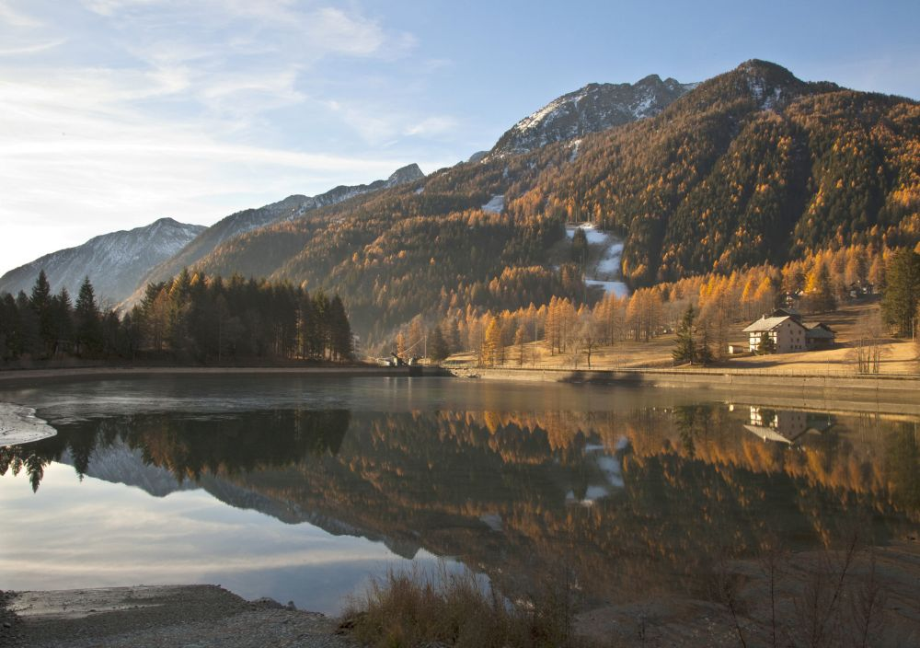
Autunno ai piedi del Monte Rosa
Foliage in Rosa
Faggi rosso fuoco, larici dorati e vallate che cambiano colore con la quota.
Tre passeggiate d’autunno per ammirare il paesaggio del Monte Rosa prima che arrivi la neve

Champoluc, ottobre 2026 - In autunno il Monte Rosa mostra forse meglio che in qualsiasi altra stagione la sua vera natura. In tutti i sensi.
Il bosco cambia specie, densità e colore con la quota, lascia spazio ai pascoli, si interrompe intorno ai villaggi e, infine, arretra davanti alla roccia e agli ambienti glaciali.
Perché non esiste un solo bosco del Rosa.
In Val d’Ayas la vegetazione accompagna quasi ordinatamente la salita verso il massiccio
A Gressoney dominano i lariceti, interrotti da radure e nuclei Walser
Ad Alagna il passaggio dal bosco all’alta montagna è più rapido e verticale.
L’autunno rende questa geografia visibile. Le diverse specie cambiano colore in tempi e modi differenti e finiscono per disegnare sulla montagna fasce, passaggi e cambi di quota che durante l’estate risultano molto meno evidenti.
A voi passeggiate permettono di osservare questo lavoro da vicino.

Val d’Ayas: quando il colore cambia con la quota
Un buon punto da cui leggere la trasformazione è Mandrou, a 1.830 metri sopra Champoluc, il villaggio situato alla quota più alta sulla destra orografica del torrente Évançon. Da qui parte il sentiero verso il Lago Lochien, piccolo specchio d’acqua a 2.277 metri collocato proprio in uno di quei punti in cui il bosco comincia a diradarsi e lascia spazio all’alta montagna.
L’itinerario, che misura circa 5,6 chilometri, richiede all’incirca due ore e mezza ed è classificato E.
In autunno offre quasi una sezione verticale della Val d’Ayas: salendo, gli alberi si diradano e i colori del bosco lasciano progressivamente spazio ai pascoli e alla roccia, con il Monte Rosa sullo sfondo.

Gressoney: l’oro dei larici
A Gressoney l’autunno ha soprattutto un colore: quello del larice. È una delle poche conifere europee a perdere gli aghi e, prima di farlo, trasforma interi versanti in grandi macchie dorate.
Il percorso verso Alpenzù Piccolo e Alpenzù Grande, circa due ore di cammino, porta tra boschi, pascoli e antichi nuclei Walser: i larici dorati accompagnano la passeggiata e incorniciano le case in legno. Il sentiero segue il segnavia 6 e un tratto dell’Alta Via n. 1, attraversando boschi e pascoli fino agli antichi nuclei Walser.
Le architetture, radure, prati e lariceti sembrano appartenere allo stesso disegno. E in parte è proprio così: nei secoli chi ha abitato queste montagne ha aperto pascoli, costruito villaggi e utilizzato il bosco senza cancellarlo, contribuendo a dare forma al paesaggio che vediamo ancora oggi.

Alagna: il Rosa in rosso
Se Gressoney diventa oro, Alagna in autunno può diventare rosso fuoco. Il giro delle frazioni alte parte dal centro del paese e sale verso Montella, Goreto e Rusa attraversando uno dei boschi di faggio più scenografici della zona. Il percorso richiede circa due ore, supera appena 200 metri di dislivello ed è indicato anche per le famiglie. Tra Montella e Goreto il sentiero entra nel bosco per poi riemergere tra frazioni risalenti in parte al Trecento, antichi mulini, case Walser e piccoli appezzamenti coltivati.
In autunno le chiome dei faggi passano dal giallo al rosso intenso. Anche le foglie cadute raccontano un rapporto antico con questo ambiente: un tempo venivano raccolte e utilizzate per riempire i pagliericci (materassi), mentre la lana veniva conservata per impieghi più preziosi.
Così una passeggiata nata per cercare i colori finisce per raccontare qualcosa di più: un paesaggio che non è mai soltanto naturale né soltanto costruito, ma il risultato di continue sovrapposizioni.

Tra i faggi di Alagna e i larici di Gressoney e della Val d’Ayas, anche l’autunno ha i suoi giorni di punta. Sono quelli in cui i boschi si accendono, di quota in quota. La neve, per ora, può aspettare.

Scarica la cartella stampa

PER INFORMAZIONI
InfoPoint Visitmonterosa
Tel. +39 0125 303111, visitmonterosa.com, Route Ramey 69, 11020, Champoluc AO

OPEN MIND CONSULTING SRL
UFFICIO STAMPA & PR MONTEROSA SKI
MEDIA CONTACT: ANGELA MARINI – CIRO ORAZZO
Corso Valdocco, 2 – 10122 Torino – c/o COPERNICO GARIBALDI
T: + 39 011 19273572 @: info@openmindconsulting.it – W: openmindconsulting.it

